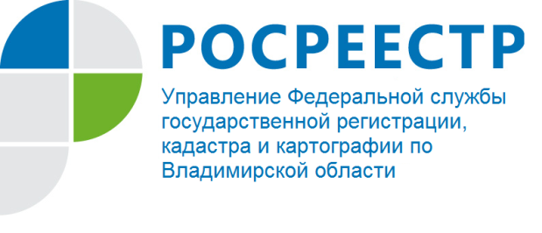 ПРЕСС-РЕЛИЗ

Управление Росреестра по Владимирской области информирует о заседании Общественного совета при Управлении Росреестра по Владимирской области

17 июня 2022 года при Управлении Росреестра по Владимирской области состоялось очередное заседание Общественного совета.
Мероприятие прошло под председательством И.Е. Суркова - генерального директора ООО «Центр технической инвентаризации» по Владимирской области и при участии руководителя Управления по Владимирской области А.А. Сарыгина (Управление).
На заседании руководитель Управления Алексей Сарыгин довел до членов Общественного совета информацию о реализации на территории Владимирской области Федерального закона от 05.04.2021 № 79-ФЗ «О внесении изменений в отдельные законодательные акты Российской Федерации», принятого в целях урегулирования вопросов оформления гражданами прав на гаражи и земельные участки, на которых они расположены («гаражная амнистия»).
Участники заседания также обсудили реализацию проекта Росреестра «Земля для стройки» и наиболее актуальные вопросы в учетно-регистрационной сфере, возникающие между предпринимательским сообществом, кадастровыми инженерами и Управлением, а также подвели итоги деятельности совещательного органа за первое полугодие 2022 года
По итогам заседания А.А. Сарыгин отметил, что одной из основных задач Управления в 2022 году является наполнение Единого государственного реестра недвижимости полными и точными данными об объектах недвижимости, а также о правах на них.

Материал подготовлен Управлением Росреестра
по Владимирской области

Контакты для СМИ
Управление Росреестра по Владимирской области
г. Владимир, ул. Офицерская, д. 33-а
Отдел организации, мониторинга и контроля
(4922) 45-08-29
(4922) 45-08-26

